**1x64测试板串口软件环境配置**

以软件secureCRT为例

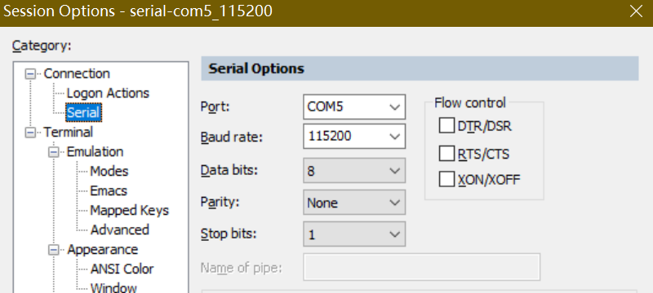

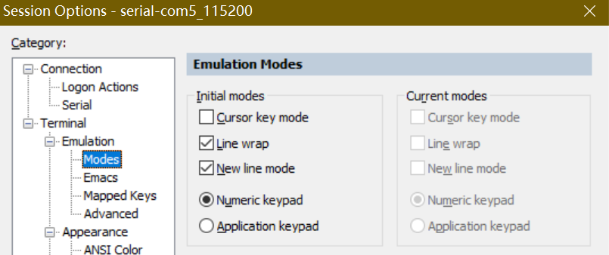

**1x64测试板命令使用说明**

**第一部分：内部命令**

配置Switch

格式： “debug dac sw[n] <x> <y>”，n对应光路图Switch顺序。

示例： “debug dac sw1 -11575 11925”

说明：该命令配置特定Switch的DAC值（16位）。

回读Switch

格式： “debug adc sw[n]”，n对应光路图Switch顺序。

示例： “debug adc sw1”

说明：该命令读取特定Switch的ADC值（14位）。

标定设备信息

“debug tag pn 12345678”，Product Number，8字节。

“debug tag date 20200809”，Manufacture Date，8字节。

“debug tag asn 123456789012”，Assembly Serial Number，12字节。

“debug tag fsn 12345678”，Filter Serial Number，最多23字节，可选。

“debug tag <s> clear”，s为”pn/date/asn/fsn”，若信息为空，执行此命令清除对应标签信息。

标定Switch

格式：“debug cal sw[n1] <n2> <x> <y>”，n1对应光路图Switch顺序，n2为通道号。

示例： “debug cal sw1 1 -11575 11925”。

标定插损

格式：”debug cal il <n> <value>”，n为插损顺序。

示例：”debug cal il 1 11.1”。

回读标定数据

格式：”debug dump <s>”，s为”il/switch<n>/thr”。

**第二部分：标准命令**

升级相关

格式：”upgrade init/file/install”

说明：一次完整的升级操作需要按顺序执行”upgrade init”，”upgrade file”和”upgrade install”。执行”upgrade file”命令后，设备花费1分钟时间等待升级固件，下图以secureCRT软件为例展示如何发送固件。

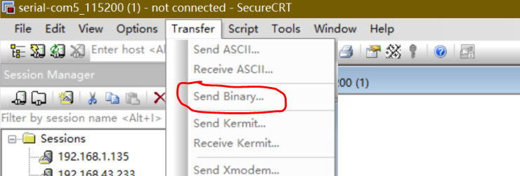

查看设备信息

格式：”version”。

说明：读取pn、date、asn、fsn和version。

软复位

格式：”reset”。

获取设备温度

格式：”temp”

检查设备状态

格式：”status”

获取电压

格式：”voltage get”

配置Switch通道

格式：”switch write <channel>”，”switch read”，channel值为1~64。

说明：该命令需要完成Switch的标定过程。

读取Switch通道

格式：”switch read”。

设置日志时间

格式：”date set <y> <m> <d> <h> <m> <s>”。

示例：”date set 2020 7 29 15 55 50”。

读取日志时间

格式：”date get”。